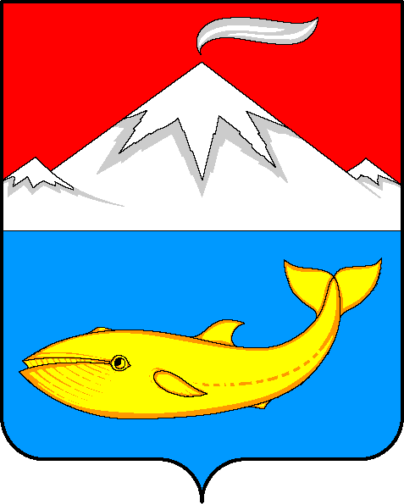

Камчатский край

Усть – Камчатский район

Р А С П О Р Я Ж Е Н И Е

Администрации Усть – Камчатского муниципального района

26.12.2022 № 68-р

п. Усть – Камчатск

Об утверждении плана проведения экспертизы муниципальных нормативных правовых актов Усть – Камчатского муниципального района на 2023 год

В соответствии с постановлением администрации Усть – Камчатского муниципального района от 24.04.2019 № 209 «Об утверждении Порядка проведения оценки регулирующего воздействия проектов муниципальных нормативных правовых актов, разрабатываемых администрацией Усть – Камчатского муниципального района и ее органами, а также проведения экспертизы муниципальных нормативных правовых актов, разработанных администрацией Усть – Камчатского муниципального района и ее органами, затрагивающих вопросы осуществления предпринимательской и инвестиционной деятельности»

- Утвердить план проведения экспертизы муниципальных нормативных правовых актов Усть – Камчатского муниципального района на 2023 год согласно приложению, к настоящему распоряжению.
- Управление делами администрации Усть – Камчатского муниципального района – муниципальному казенному учреждению настоящее распоряжение разместить на официальном сайте Усть – Камчатского муниципального района.
- Настоящее распоряжение вступает в силу со дня его подписания.
- Контроль исполнения настоящего распоряжения возложить на руководителя Управления делами администрации Усть – Камчатского муниципального района – муниципального казенного учреждения Писаренко Н.В.

Глава Усть – Камчатского

муниципального района О.С. Бондаренко

Приложение

к распоряжению администрации

Усть - Камчатского муниципального района

от 26.12.2022 № 168-р

План

Проведения экспертизы муниципальных нормативных правовых актов

Усть-Камчатского муниципального района на 2023 год
№ п/п | Реквизиты муниципального нормативного правового акта | Заявители | Дата начала экспертизы | Дата размещения заключения о результатах экспертизы на официальном сайте
1 | Постановление администрации Усть – Камчатского муниципального района от 19.03.2021 № 111 «Об утверждении Порядка предоставления субсидий субъектам малого и среднего предпринимательства, осуществляющих деятельность в приоритетных направления экономики Усть – Камчатского муниципального района» | Управления делами администрации Усть – Камчатского муниципального района | 01.02.2023 | В течение 5 календарных дней со дня подписания заключения
2 | Постановление администрации Усть – Камчатского муниципального района от 19.03.2021 № 109 «Об утверждении Порядка предоставления субсидий начинающим субъектам малого и среднего предпринимательства на создание собственного бизнеса в Усть – Камчатском муниципальном районе» | Управления делами администрации Усть – Камчатского муниципального района | 01.04.2023 | В течение 5 календарных дней со дня подписания заключения
3 | Постановление администрации Усть – Камчатского муниципального района от 19.03.2021 № 110 «Об утверждении Порядка предоставления субсидий субъектам малого и среднего предпринимательства, осуществляющих деятельность в приоритетных направления экономики Усть – Камчатского сельского поселения» | Управления делами администрации Усть – Камчатского муниципального района | 01.05.2023 | В течение 5 календарных дней со дня подписания заключения
4 | Постановление администрации Усть – Камчатского муниципальной района от 18.03.2021 № 108 «Об утверждении Порядка предоставления субсидий начинающим субъектам малого предпринимательства на создание собственного бизнеса в Усть – Камчатском сельском поселении» | Управления делами администрации Усть – Камчатского муниципального района | 01.05.2023 | В течение 5 календарных дней со дня подписания заключения
5 | Постановление администрации Усть – Камчатского муниципального района от 27.04.2021 № 177 «Об утверждении Порядка предоставления субсидий юридическим лицам и индивидуальным предпринимателям, осуществляющим свою деятельность в сфере развития животноводства в Усть – Камчатском муниципальном районе на финансовое обеспечение затрат по погашению кредиторской задолженности по уплате налогов, сборов, страховых взносов (в том числе пеней и штрафов по данным видам платежей), по заработной плате, а также иной кредиторской задолженности, возникшей на основании договоров (соглашений) и/или решений суда, а также иной кредиторской задолженности с поставщиками и подотчетными лицами» | Управления делами администрации Усть – Камчатского муниципального района | 01.05.2023 | В течение 5 календарных дней со дня подписания заключения
6 | Постановление администрации Усть – Камчатского муниципального района от 02.06.2021 № 227 «Об утверждении муниципальной программы Усть – Камчатского сельского поселения «Развитие сельского хозяйства и регулирования рынков сельскохозяйственной продукции, сырья и продовольствия в Усть – Камчатском сельском поселении» | Управления делами администрации Усть – Камчатского муниципального района | 01.07.2023 | В течение 5 календарных дней со дня подписания заключения
7 | Постановление администрации Усть – Камчатского муниципального района от 02.06.2021 № 228 «Об утверждении Порядка предоставления субсидий в целях финансового обеспечения затрат, связанных с искусственным осеменением крупного рогатого скота в Усть – Камчатском сельском поселении» | Управления делами администрации Усть – Камчатского муниципального района | 01.07.2023 | В течение 5 календарных дней со дня подписания заключения
8 | Постановление администрации Усть – Камчатского муниципального района от 02.06.2021 № 229 «об утверждении Порядка предоставления субсидий в целях финансового обеспечения затрат, связанных с искусственным осеменением крупного рогатого скота в Усть – Камчатском муниципальном районе» | Управления делами администрации Усть – Камчатского муниципального района | 01.07.2023 | В течение 5 календарных дней со дня подписания заключения

